班级动态(3.6)
一、来园基本情况
来园人数：应到26人，实到23人。
幼儿姓名 | 今日重点关注：打招呼 | 幼儿姓名 | 今日重点关注：打招呼
魏宇辰 | 请假 | 丁伊楠 | √
仲焓杰 | √ | 王诗妍 | √
夏梓殊 | √ | 童之瑶 | √
戴千尧 | √ | 杨婉妤 | √
陆梓豪 |  | 高羽彤 | √
牛宇轩 | √ | 张钰颖 | 请假
施宸羽 | √ | 邓若熙 | √
仲志豪 | √ | 李易昕 | √
顾思涵 | √ | 车书同 | √
吴钦忱 | √ | 张少禹 | √
王梓妍 | √ | 李匀禾
徐欣瑶 | √ | 孙沐煦 | √
丁子琋 | √ | 黄星晨 | √
注：主动打招呼“√，未打招呼“ ”
- 集体活动：
美术《妈妈的画像》
本次活动是一节人物写生活动。活动的主题为妈妈，妈妈是孩子非常熟悉和喜爱的人，随着三八妇女节的来临，孩子们总是在讨论着送给妈妈什么礼物，因而安排了此次绘画活动《漂亮妈妈》。幼儿给妈妈画像，根据自己妈妈的特征进行创作，幼儿把从外界感受的信息转化为自己的心理意像，并表现出来。这一过程，可以发展幼儿手、眼、脑的协调能力，表达幼儿对自己妈妈的爱，进一步激发幼儿对美术活动的兴趣。在活动中，孙沐煦、李匀禾、张少禹、车书同、李易昕、邓若熙、高羽彤、王诗妍、杨婉妤、夏梓殊、牛宇轩、施宸羽、仲志豪、顾思涵、吴钦忱、王梓妍、徐欣瑶、丁子琋、黄星晨能用流畅的线条画出妈妈的基本特征，并合理布局画面，同时能尝试有情境的表现画面，感受妈妈对自己的爱。戴千尧、陆梓豪、杨婉妤、张少禹能用简单的线条绘画妈妈的外形。要是涂色能干更加均匀一些就更好啦！
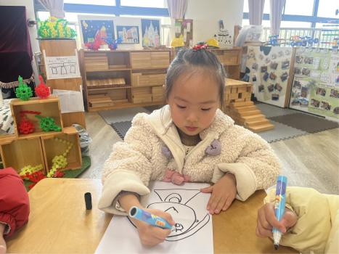 | 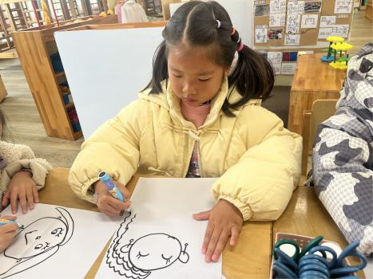 | 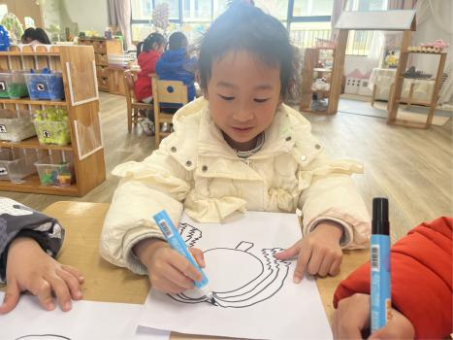
三、户外活动
今天户外活动，孩子们在大型亿童区域游戏，孩子们在该区域中体验平衡和攀爬，在攀爬过程中，大部分孩子都能较为平稳的翻过头栅栏，其中孙沐煦、魏宇辰、李匀禾、李易昕、邓若熙、王诗妍、童之瑶、杨婉妤、牛宇轩、施宸羽、仲志豪、顾思涵、吴钦忱、王梓妍、徐欣瑶、丁子琋、黄星晨的平衡感较好，能有较为平稳的在亿童积木上攀爬。

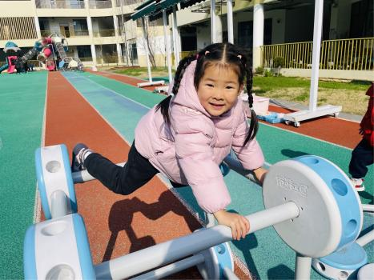 | 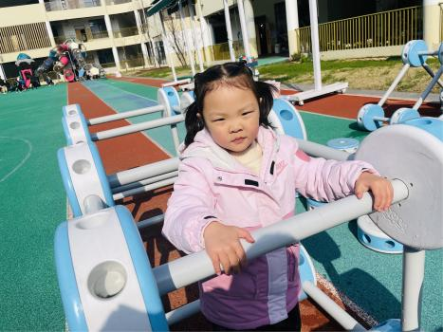 | 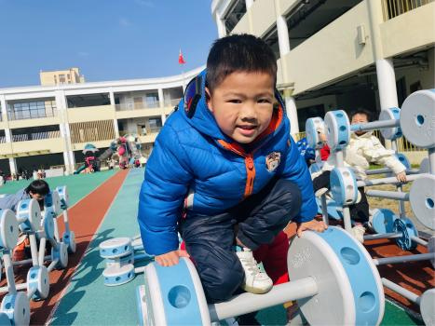

四、生活活动：
1.早点：鲜牛奶、自选饼干、腰果
2.午餐：红薯饭、茄汁鳕鱼、大白菜炒肉片、荠菜平菇汤
3.午点：红枣糯米粥
4.水果：龙眼、甜橙
五、家园合作
为了增强孩子的社会交往和角色体验，上学期，我们班的小医院在家长们的大力支持下深受孩子们的喜爱，因此这学期，跟随孩子们的兴趣和季节特征，我们打算跟孩子们一起创设照相馆的角色区域，因此需要家长们共同搜集一些材料如下：1.孩子的艺术或生活照片1-2张；2.各类装饰打扮自己的道具（如：发箍、墨镜、领结、仙女棒、蝴蝶翅膀、头纱、卡通服饰、公主裙、披风、手提包等等）3.可以拍照的儿童相机2个；4.露营椅2个；5.相册2本；希望通过我们的共同努力，能给孩子们提供更多、更有趣的角色体验。

